ПРАКТИКА №8
Коллекции: работа с динамическими списками (ArrayList)

1. Цель занятия
Формирование у обучающихся навыков работы с динамическими структурами данных посредством изучения:
- класса ArrayList из пакета java.util;
- основных операций: добавление, удаление, поиск;
- преимуществ перед обычными массивами.

2. Теоретическая справка
2.1. Что такое ArrayList?
ArrayList — это реализация динамического массива. В отличие от обычного массива, его размер автоматически увеличивается при добавлении новых элементов.
2.2. Основные методы
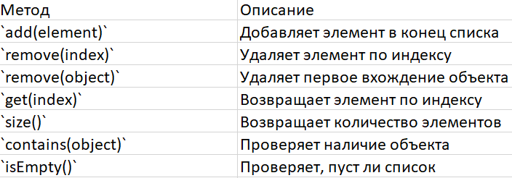
2.3. Преимущества перед массивами
- Не нужно знать размер заранее.
- Удобные методы для манипуляции данными.
- Автоматическое управление памятью.

3. Задание
Создать программу для управления списком задач (to-do list).
Необходимые утилиты:
import java.util.ArrayList;
import java.util.Collections;
Создание списка:
ArrayList<String> tasks = new ArrayList<>();
Требования к реализации:
- Создать ArrayList<String> для хранения задач.
- Добавить в список 3 задачи: …….
- Вывести все задачи на экран.
- Удалить вторую задачу.
- Проверить, есть ли в списке задача "Ваша задача".
- Отсортировать список по алфавиту.

